6+
Степновский отдел МБУК ВР «МЦБ»
им. М. В. Наумова

День памяти

«Мы обязаны знать и помнить»
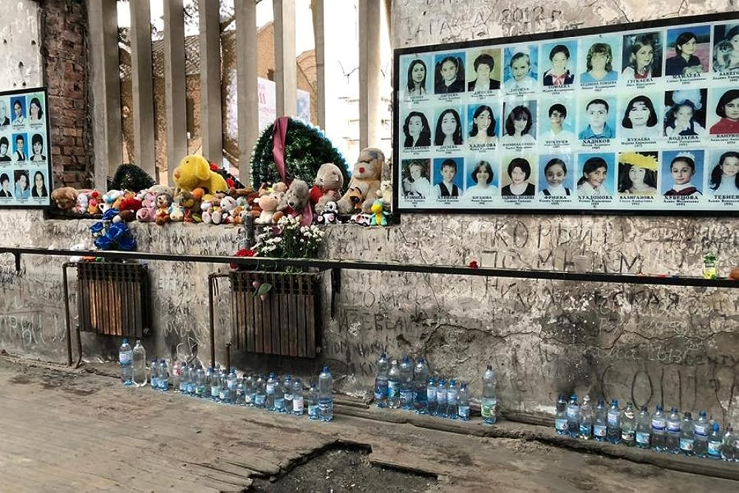

Подготовила: библиотекарь
2 категории Степновского
отдела Дубова С.А.

х. Степной
01 сентября 2023

Сценарий
«Мы обязаны знать и помнить»
Дата проведения: 01 сентября 2023 года
Время проведения: 12:00
Место проведения: Библиотека

Мир говорит на разных языках,
А дети плачут на одном – единственном.
Наверное на самом-самом искреннем,
Понятном на любых материках.
А. Дементьев
Цель:
Формирование у учащихся гражданско-патриотических, нравственных чувств, представления о воинском долге, верности Отечеству, неприятия жестокости и насилия на примере трагедии в городе Беслане в сентябре 2004 года.
Задачи:
Познакомить учащихся с понятием «терроризм».
Способствовать развитию познавательного интереса и эмоционального восприятия учащимися сложной темы.
Воспитывать у учащихся чувство сострадания (милосердия) к людям, активную гражданскую позицию, гуманность, толерантность.
Ведущая:
Внимание! Начинаем внеклассное мероприятие, посвященное памяти погибших детей и взрослых во время террористического акта в городе Беслан республики Северная Осетия.
На ГИМН Российской Федерации прошу всех встать!
Ведущая: Мы недавно, 1 сентября, отмечали замечательный праздник! День Знаний и День Мира. Этот день отмечает вся наша страна. Сегодня мы поговорим о 1 сентября 2004 года.
Северная Осетия тоже готовилась к празднику. Это маленькая республика на юге нашей огромной страны. Столица – город Владикавказ. Во всей республике проживает чуть больше 712 тысяч человек. А в городе Беслане (показать на карте), о котором сегодня будет идти речь, жителей всего-то 37 тысяч. Именно об этом городе 1 сентября 2004 года узнал весь мир, потому что здесь произошёл террористический акт.
Терро́р (лат. terror «страх, ужас») – устрашение мирного населения, выражающееся в физическом насилии, вплоть до уничтожения. Террором также называется угроза физической расправы по политическим или каким-либо иным мотивам либо запугивание с угрозой расправы или убийства.
Синонимами слова «террор» являются слова «запугивание», «устрашение».
Ведущая: Итак, праздник, 1 сентября. Город Беслан готовился к началу учебного года. Дети пришли на праздник в свою родную школу. В 9 часов утра дети выстроились на торжественную линейку на спортплощадке школы. Было много родителей и родственников.
Ученик 1:
Промчалось лето синей птицей,
И мамы юной детворы,
Блеснув слезинкой на ресницах,
С детьми покинули дворы.
Ученик 2:
Они сегодня встали рано
С волненьем трепетным в душе
И в школу города Беслана
Вели за ручку малышей.
Большая, пахнущая краской,
Сияя яркой белизной,
Она казалась детям сказкой
Прекрасной, светлою страной!
Ведущая: Ничего не предвещало беды! И вдруг во двор школы въехало несколько машин, прозвучали выстрелы. 32 вооруженных террориста окружили людей, собравшихся на торжественную линейку. Угрожая автоматами, они загнали всех в спортивный зал школы. Для запугивания людей главарь банды хладнокровно расстрелял двух жителей города Беслана.
Больше тысячи людей попали в заложники. Среди них оказались в основном дети. На их глазах террористы минировали спортзал, взрывными устройствами опутывали потолок и стены.
Ужас над головами,
Проволок страшный груз.
Дети кричат глазами:
«Мамочка, я боюсь!!!»
В душном спортивном зале
Время замкнуло круг…
Ученик 1:
В сентябрьский день – день мира, знаний
Трагедия произошла в Беслане.
В заложники попала тысяча людей,
Где среди взрослых – большинство детей.
Ученик 2:
Народ бандиты в школу затолкали.
Ни пить, ни есть им не давали,
Жестоко мучили людей,
Где среди взрослых – большинство детей.
А после – взрыв и штурм начался.
Кто мог, тот сам из школы выбирался.
Погибли сотни там людей,
Где среди взрослых – большинство детей.
Ученик 1:
А террористы в спины им стреляли
И злой усмешки не скрывали.
Здесь стон стоял и плач, и крик людей,
Где среди взрослых – большинство детей.
Сейчас в Беслане больше не стреляют,
Трагедию весь мир переживает.
Похоронили близких и родных людей,
Где среди мёртвых – большинство детей...
Ведущая: То, что весь мир увидел по телевидению с 1 по 3 сентября, не поддается никакому описанию. Трагедия и горе. Оно разлито в Беслане на каждом метре.
Первое сентября в школе №1 в городке Беслан стало черным днем. В один момент праздник превратился в трагедию.
В течение 3 дней террористы удерживали в здании школы №1 128 человек (детей, их родителей, учителей) без еды, без воды.
Почти все школьники были в майках и трусиках – в школе была страшная жара. Несмотря на шок, первое, что просили дети, – пить.
Видео «Детям Беслана посвящается» https://www.youtube.com/watch?v=09vnNjsVD_s
Ученик 1:
Мне не забыть тех страшных дней:
Потоком кровь с телеэкрана,
Меж пуль свистящих и огней
Мельканье лиц детей Беслана.
Ученик 2:
Мне не забыть плач матерей
В объятьях траурного одеянья.
Их лица выглядят старей
С печатью горя и страданья.
Ученик 1:
Мне не забыть тех нелюдей
Под маской дьявольского ухмыленья,
Прикрывшись мерзостью идей,
Свои творивших преступленья.
Без слов – одна лишь боль,
Убитых горем матерей рыданье.
О, Господи, скажи, доколь
Назначил людям ты страданья?
Ученик 2:
От рук бездушных палачей
Детей загубленных, безгрешных
Теперь заменит свет свечей,
Но не излечит безутешных.
Не раздается детский смех,
Один лишь плач и боли стон
Останется нам, как на грех –
На память погребальный звон.
Ведущая: При проведении спецоперации было спасено 918 человек. В результате теракта с 1-го по 3-е сентября 2004 года погиб и позднее скончался от ранений 331 человек, в том числе 317 заложников, среди которых 186 детей, 15-учителей, 10 бойцов спецназа, 2 сотрудника МЧС. Более 500 человек получили ранения. Убит 31 террорист, 1 арестован и впоследствии приговорён к пожизненному заключению
Беслан стал «Городом ангелов». Родители погибших детей фактически живут на кладбище.
Это кладбище в Беслане называют «Детским», «Школьным переулком» или именуют «Городом ангелов». Здесь покоятся дети, их родители и учителя, погибшие при теракте в школе №1.
Надгробий столько, что красные мраморные плиты почти заходят за горизонт. У каждой могилы – бутылки с водой, которой так не хватало детям, ставшим заложниками террористов.
Дата смерти у всех одна – 3 сентября 2004 года.
Ученик 1:
Белые ангелы, белые птицы,
Вы мне скажите, куда вы летите?
И почему у вас детские лица,
И почему вы так скорбно молчите...
Ведущая:
Эти строчки сочинил ученик Бесланской школы, выживший в той страшной трагедии.
Ученик 2:
В небеса поднимались ангелы…
Все прекрасны, невинны, чисты.
Сколько звёзд тогда ярких попадало,
Маскируясь росой на цветы...
Ведущая: То, что случилось с детьми 1 сентября, мы никогда не забудем… Трагедия в Беслане потрясла всех… Погибли люди… погибли невинные, беззащитные дети!!!
Ученик 1:
Люди мира, на минуту встаньте!
Слушайте, слушайте: гудит со всех сторон –
Это раздаётся в городе Беслане
Колокольный звон, колокольный звон.
Это возродилась и окрепла
В медном гуле праведная кровь.
Это жертвы ожили из пепла
И восстали вновь, и восстали вновь!
Ведущая: Памяти жертв бесланской трагедии, памяти всех жертв терроризма объявляется МИНУТА МОЛЧАНИЯ.
(минута молчания)

Ученик 2:
Милые дети, живите в миру.
Пусть никогда не коснётся вас горе.
Верьте в счастливую жизни игру.
Родина вас защитит от террора.
Ваши глазёнки пред нами всегда.
Мы не забудем невинные лица
И не позволим, чтоб в дом приходила беда,
Будем за вас и Россию молиться.
Ведущая: Это мероприятие – протест терроризму. Мы, участники мероприятия, дети, учителя, выражаем свою гражданскую позицию и выступаем против террора!
Ребята, я призываю вас всех быть бдительными и осторожными и напоминаю, какими должны быть ваши действия при обнаружении подозрительного предмета, который может оказаться взрывным устройством.
1.1. В случае обнаружения подозрительного предмета незамедлительно сообщить о случившемся администрации школы, в правоохранительные органы по телефонам территориальных подразделений ФСБ и МВД России по Ростовской области.
1.2. Не следует самостоятельно предпринимать никаких действий со взрывными устройствами или подозрительными предметами – это может привести к взрыву, многочисленным жертвам и разрушениям!
1.3. Необходимо помнить, что внешний вид предмета может скрывать его настоящее назначение. В качестве камуфляжа для взрывных устройств часто используются обычные бытовые предметы: сумки, пакеты, свертки, коробки, игрушки и т.п.
1.4. Не трогать, не вскрывать и не передвигать находку.
Ученик 1:
Снова будет осень,
И будет не одно первое сентября,
Еще не одна линейка пройдет в полдень,
Но тот кошмар нельзя забывать никогда.
Отныне первое число сентября
Не только будет праздником знаний,
Но и великим трауром стал навсегда.
Ведущая: В память об этом событии мы сегодня отпускаем в небо белые шары (все выходят во двор и по команде отпускают в небо шары с привязанными к ним бумажными ангелочками).
Интернет-ресурсы:
https://nsportal.ru/detskiy-sad/scenarii-prazdnikov/2017/02/20/stsenariy-chas-pamyati
http://poroshinskaja-dshi.ru/novosti/2016-09-05/bislan-bol-i-skorb-vsey-planety
http://www.eduportal44.ru/Kostroma_EDU/Kos_sch_4/DocLib18/%D0%9A%D0%BB%D0%B0%D1%81%D1%81%D0%BD%D1%8B%D0%B9%20%D1%87%D0%B0%D1%81%20-%20%D0%A2%D1%80%D0%B0%D0%B3%D0%B5%D0%B4%D0%B8%D1%8F%20%D0%B2%20%D0%91%D0%B5%D1%81%D0%BB%D0%B0%D0%BD%D0%B5.aspx
http://school2em.ucoz.ru/VOSPITALKA/Kolikova/Beslan/ehkho_beslanskoj_pechali_razrabotka.pdf
http://steet.ru/3-sentyabrya-den-solidarnosti-v-borbe/

